Banner home

INTRO
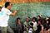La Fundación ATRESMEDIA apoya a CESAL con la Campaña “Un Maestro una Vida”
CESAL y la Fundación Atresmedia, junto a Roberto Brasero como embajador solidario, lanzan la Campaña 2014 por los Derechos de la Infancia 'Un Maestro, Una Vida' con la que queremos garantizar la educación de más de 2.500 niños de la selva amazónica de Perú.

NOTICIA

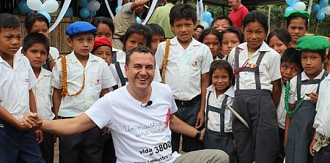

Roberto Brasero, el popular 'hombre del tiempo' de Antena 3, se convierte en el embajador solidario de la Campaña 2014 por los Derechos de la Infancia “Un maestro, una vida” que impulsa la Fundación Atresmedia junto a CESAL. Desde 2010, la Fundación Atresmedia coincidiendo con el 20 de noviembre -Día Universal del Niño- lanza del 1 al 20 de ese mes su tradicional campaña para sensibilizar y movilizar a los ciudadanos a favor de un proyecto relacionado con los derechos fundamentales de los niños.

Este año CESAL será la ONG a la que apoyará la Fundación Atresmedia para llevar a cabo una campaña de sensibilización y recaudación de fondos para garantizar la educación de más de 2.500 niños y niñas de la selva amazónica de Perú.

EL DERECHO A LA EDUCACIÓN PARA 2.500 MENORES

'Un maestro, una vida´ se va a desarrollar durante 9 meses en Perú, en la provincia de Atalaya. El proyecto de CESAL busca específicamentefortalecer las capacidades de más de 40 docentes de las escuelas de comunidades nativas de la selva amazónica, así como dotar a 20 escuelas de material didáctico en castellano y en su lengua originaria(Asháninka, Ashéninka, Shipibo y Yine) y beneficiar a 2.500 niños y niñas de 20 comunidades indígenas.

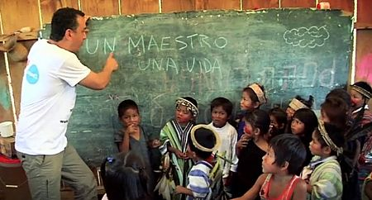

Los principales problemas educativos en esta zona tienen su origen en la baja formación de los docentes; en el desconocimiento de las lenguas, culturas y tradiciones indígenas; en las deficientes estructuras de las escuelas y la falta de material escolar adaptado a las necesidades de los alumnos.

El 23% de los niños en edad escolar no accede a la educación básica y el 13% abandona la escuela antes de finalizar la educación primaria, aumentando estos porcentajes hasta el 50% en secundaria. Gran parte de ese absentismo y abandono escolar es porque el 85% de los niños no comprenden lo que leen y los docentes no hablan la misma lengua que sus alumnos.

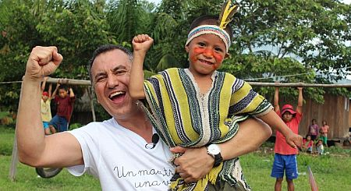

BRASERO, COMPROMISO Y SOLIDARIDAD

El popular 'hombre del tiempo´ de Antena 3, Roberto Brasero, ha viajado con CESAL la Fundación Atresmedia como embajador solidariopara conocer sobre el terreno la situación. Muy implicado con 'Un maestro, una vida´, visitó a los docentes, conversó con los padres y madres de las diferentes comunidades y conoció a los niños y niñas beneficiarios de la Campaña que le contaron de primera mano sus necesidades. De esta manera Brasero ahora trasmite en primera persona cuál es su situación y de qué manera se les puede ayudar.

Para reflejar esta situación, Nova, el canal de TDT de Atresmedia, emitirá ocho minidocumentales que narrarán la experiencia de Brasero en Perú. En esas piezas informativas, el presentador pedirá la colaboración de la audiencia de Atresmedia para hacer realidad los objetivos del proyecto.

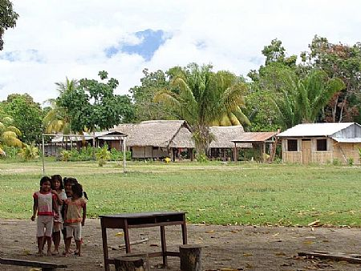

LA CAMPAÑA

El llamamiento solidario se hará a través de SMS, enviando la palabra VIDA al número 38000, llamando al teléfono 917407373 o entrando en la página web www.1maestro1vida.org, donde se podrán encontrar todos los detalles de la campaña y otras formas de colaboración mediante pago con tarjeta, transferencia o cargo en cuenta.

Durante los 20 días de la Campaña, todos los medios de Atresmedia(Antena 3, laSexta, Nova, Neox, Onda Cero, Europa FM, Melodía FM) colaborarán en su difusión y se implicarán activamente en 'Un maestro, una vida´, con la emisión de entrevistas y reportajes en su programación.

La campaña ha contado con la colaboración altruista de las compañías de telefonía Movistar, Orange, Vodafone y Yoigo, que han puesto todos sus dispositivos a favor de esta causa solidaria.

También ha participado activamente Unitono, empresa que gestionará de manera solidaria el call center del número 91 7407373, donde atenderán todas las llamadas para realizar donativos. Por su parte,Clear Channel ha puesto a a disposición de 'Un maestro, una vida´ sus soportes publicitarios de exterior y centros comerciales digitales para la difusión de esta acción solidaria.

